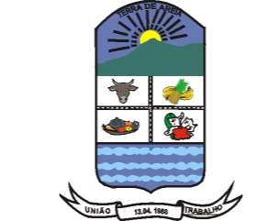
CÂMARA MUNICIPAL DE TERRA DE AREIA
ESTADO DO RIO GRANDE DO SUL

Pedido de Informação nº 03/2026
Autoria: Bancada Progressista
Entrada: 17 de abril de 2026.

Exmo. Sr. Presidente:

Os Vereadores que integram a Bancada do Partido Progressista, no uso de suas atribuições legais e regimentais, vêm, respeitosamente, à presença de Vossa Excelência, solicitar que seja encaminhado ao Excelentíssimo Senhor Prefeito Municipal o seguinte PEDIDO DE INFORMAÇÃO:
- O valor total gasto com a realização da Semana do Município;
- A relação detalhada das despesas realizadas;
- A lista das empresas contratadas, com os respectivos valores e modalidade de contratação;
- A origem dos recursos utilizados;
- Cópia dos documentos comprobatórios das despesas (contratos, empenhos e notas fiscais);
- A discriminação dos gastos por secretaria ou órgão envolvido.

JUSTIFICATIVA

O presente Pedido de Informação tem como objetivo garantir a transparência na aplicação dos recursos públicos, especialmente em eventos de grande visibilidade e impacto financeiro para o município.
A realização da Semana do Município envolve diversas despesas em diferentes áreas da administração, sendo fundamental que esta Casa Legislativa tenha acesso à totalidade dos valores investidos, bem como à forma como esses recursos foram aplicados.
A publicidade e a transparência são princípios essenciais da administração pública, e o acesso a essas informações permite o adequado acompanhamento e fiscalização por parte do Poder Legislativo e da população.
Dessa forma, busca-se assegurar que os recursos públicos estejam sendo utilizados de forma responsável, eficiente e em conformidade com a legislação
Diante do exposto, requer-se o atendimento do presente Pedido de Informação, nos termos da legislação vigente.

Terra de Areia, 17 de abril de 2026.

Bancada Progressista:

Josuel Schneiger ____________________________________
Márcio Ferrari ______________________________________
Mônica de Souza ____________________________________

